**TRƯỜNG ĐẠI HỌC CẦN THƠ**

**KHOA CÔNG NGHỆ THÔNG TIN & TRUYỀN THÔNG**



**BÀI BÁO CÁO**

**GIAO DIỆN NGƯỜI - MÁY**

**ĐỀ TÀI: HỆ THỐNG WEBSITE BÁN SÁCH ONLINE**

**Sinh viên thực hiện:**

Trần Thanh Phụng

B1605240

**Giáo viên hướng dẫn:**

ThS. BÙI ĐĂNG HÀ PHƯƠNG

Cần Thơ, tháng 06 năm 2020

# MỤC LỤC

MỤC LỤC 2

CHƯƠNG I. MÔ TẢ HỆ THỐNG WEBSITE BÁN SÁCH ONLINE 3

I.1 Giới thiệu hệ thống 3

I.2 Lí thuyết lập trình web và Công cụ xây dựng phần mềm 3

a. Lý thuyết lập trình web 3

b. Công cụ xây dựng phần mềm 5

I.3 Các nhóm người dùng của hệ thống 6

CHƯƠNG II. CÁC MÔ HÌNH 7

II.1 Mô hình dữ liệu mức quan niệm CDM (hoặc Sơ đồ lớp CLASS DIAGRAM) 7

II.2 Mô hình dữ liệu mức luận lý LDM 7

CHƯƠNG III. GIAO DIỆN HỆ THỐNG WEBSITE BÁN SÁCH ONLINE 8

III.1 Giao diện người dùng 8

III.2 Giao diện Admin 23

CHƯƠNG IV. KẾT LUẬN 28

IV.1 Kết quả đạt được 28

IV.2 Hạn chế 28

IV.3 Hướng phát triển 28

TÀI LIỆU THAM KHẢO 29

# MỤC LỤC HÌNH

**Hình 1 CDM** 8

**Hình 2 LDM** 8

**Hình 3 Giao diện đăng nhập** 9

**Hình 4 Giao diện đăng kí thành viên** 10

**Hình 5 Giao diện trang chủ** 10

**Hình 6 Giao diện trang chủ** 11

**Hình 7 Giao diện trang chủ** 11

**Hình 8 Giao diện trang chủ vv** 12

**Hình 9 Giao diện tìm theo loại sách** 12

**Hình 10 Giao diện tìm theo loại sách** 13

**Hình 11 Giao diện tìm theo tác giả** 13

**Hình 12 Giao diện tìm theo tác giả** 14

**Hình 13 Giao diện tìm kiếm** 14

**Hình 14 Giao diện tìm kiếm** 15

**Hình 15 Giao diện chi tiết sác** 15

**Hình 16 Giao diện gợi ý sách** 16

**Hình 17 Giao diện đánh giá bình luận sách** 16

**Hình 18 Giao diện đánh giá bình luận sách** 17

**Hình 19 Giao diện giỏ hàng** 17

**Hình 20 Giao diện cập nhật giỏ hàng** 18

**Hình 21 Giao diện thanh toán** 18

**Hình 22 Giao diện thanh toán** 19

**Hình 23 Giao diện thanh toán** 19

**Hình 24 Giao diện thanh toán** 20

**Hình 25 Giao diện thanh toán** 20

**Hình 26 Giao diện hổ trợ khách hàng** 21

**Hình 27 Giao diện hổ trợ khách hàng** 21

**Hình 28 Giao diện hổ trợ khách hàng** 22

**Hình 29 Giao diện hổ trợ khách hàng** 22

**Hình 30 Giao diện hổ trợ khách hàng** 23

**Hình 31 Giao diện Admin** 24

**Hình 32 Giao diện cập nhật sách** 24

**Hình 33 Giao diện cập nhật sách** 25

**Hình 34 Giao diện cập nhật sách** 25

**Hình 35 Giao diện cập nhật sách** 26

**Hình 36 Giao diện cập nhật tác giả** 26

**Hình 37 Giao diện cập nhật tác giả** 27

**Hình 38 Giao diện cập nhật nhà xuất bản** 27

**Hình 39 Giao diện cập nhật khách hàng** 28

**Hình 40 Giao diện cập nhật tài khoản** 28

# MÔ TẢ HỆ THỐNG WEBSITE BÁN SÁCH ONLINE

## Giới thiệu hệ thống

* Ngày nay, lĩnh vực công nghệ thông tin ngày càng phát triễn nhanh chóng. Bên cạnh đó, các website thương mại điện tử như Tiki, Sendo, Lazada,...là một trong số những website được nhiều người dùng biết đến. Nó giúp người dùng mua sắm một cách thuận lợi, nhanh chóng, tiết kiệm thời gian và chi phí.
* Hệ thống website bán sách online được xây dựng trên nền tảng website. Hệ thống cho phép người dùng thực hiện các chức năng như đăng ký thành viên, xem chi tiết các sản phẩm, tìm kiếm, đặt hàng và thanh toán.

## Lí thuyết lập trình web và Công cụ xây dựng phần mềm

### Lý thuyết lập trình web

HTML: là chữ viết tắt của cụm từ HyperText Markup Language (dịch là Ngôn ngữ đánh dấu [siêu văn bản](https://vi.wikipedia.org/wiki/Si%C3%AAu_v%C4%83n_b%E1%BA%A3n)) được sử dụng để tạo một trang web, trên một website có thể sẽ chứa nhiều trang và mỗi trang được quy ra là một tài liệu HTML (thi thoảng mình sẽ ghi là một tập tin HTML). Cha đẻ của HTML là Tim Berners-Lee, cũng là người khai sinh ra World Wide Web và chủ tịch của World Wide Web Consortium (W3C – tổ chức thiết lập ra các chuẩn trên môi trường Internet).

CSS: Trong [tin học](https://vi.wikipedia.org/wiki/Tin_h%E1%BB%8Dc), các tập tin định kiểu theo tầng – dịch từ [tiếng Anh](https://vi.wikipedia.org/wiki/Ti%E1%BA%BFng_Anh) là Cascading Style Sheets (CSS) – được dùng để miêu tả cách trình bày các tài liệu viết bằng ngôn ngữ [HTML](https://vi.wikipedia.org/wiki/HTML) và [XHTML](https://vi.wikipedia.org/wiki/XHTML). Ngoài ra ngôn ngữ định kiểu theo tầng cũng có thể dùng cho [XML](https://vi.wikipedia.org/wiki/XML), [SVG](https://vi.wikipedia.org/wiki/SVG), [XUL](https://vi.wikipedia.org/w/index.php?title=XUL&action=edit&redlink=1). Các đặc điểm kỹ thuật của CSS được duy trì bởi [World Wide Web Consortium](https://vi.wikipedia.org/wiki/W3C)

JavaScript: theo phiên bản hiện hành, là một [ngôn ngữ lập trình kịch bản](https://vi.wikipedia.org/wiki/Ng%C3%B4n_ng%E1%BB%AF_l%E1%BA%ADp_tr%C3%ACnh_k%E1%BB%8Bch_b%E1%BA%A3n) [dựa trên đối tượng](https://vi.wikipedia.org/w/index.php?title=D%E1%BB%B1a_tr%C3%AAn_%C4%91%E1%BB%91i_t%C6%B0%E1%BB%A3ng&action=edit&redlink=1) được phát triển từ các ý niệm [nguyên mẫu](https://vi.wikipedia.org/w/index.php?title=L%E1%BA%ADp_tr%C3%ACnh_d%E1%BB%B1a_tr%C3%AAn_nguy%C3%AAn_m%E1%BA%ABu&action=edit&redlink=1). Ngôn ngữ này được dùng rộng rãi cho các [trang web](https://vi.wikipedia.org/wiki/Website), nhưng cũng được dùng để tạo khả năng viết script sử dụng các đối tượng nằm sẵn trong các ứng dụng.

PHP: là một [ngôn ngữ lập trình](https://vi.wikipedia.org/wiki/Ng%C3%B4n_ng%E1%BB%AF_l%E1%BA%ADp_tr%C3%ACnh) kịch bản hay một loại [mã lệnh](https://vi.wikipedia.org/w/index.php?title=M%C3%A3_l%E1%BB%87nh&action=edit&redlink=1) chủ yếu được dùng để phát triển các [ứng dụng](https://vi.wikipedia.org/wiki/%E1%BB%A8ng_d%E1%BB%A5ng_web) viết cho máy chủ, [mã nguồn mở](https://vi.wikipedia.org/wiki/Ph%E1%BA%A7n_m%E1%BB%81m_ngu%E1%BB%93n_m%E1%BB%9F), dùng cho mục đích tổng quát. Nó rất thích hợp với [web](https://vi.wikipedia.org/wiki/Internet) và có thể dễ dàng nhúng vào trang [HTML](https://vi.wikipedia.org/wiki/HTML). Do được tối ưu hóa cho các [ứng dụng web](https://vi.wikipedia.org/wiki/%E1%BB%A8ng_d%E1%BB%A5ng_web), tốc độ nhanh, nhỏ gọn, cú pháp giống [C](https://vi.wikipedia.org/wiki/C_(ng%C3%B4n_ng%E1%BB%AF_l%E1%BA%ADp_tr%C3%ACnh)) và [Java](https://vi.wikipedia.org/wiki/Java_(ng%C3%B4n_ng%E1%BB%AF_l%E1%BA%ADp_tr%C3%ACnh)), dễ học và thời gian xây dựng sản phẩm tương đối ngắn hơn so với các ngôn ngữ khác nên PHP đã nhanh chóng trở thành một [ngôn ngữ lập trình](https://vi.wikipedia.org/wiki/Ng%C3%B4n_ng%E1%BB%AF_l%E1%BA%ADp_tr%C3%ACnh) web phổ biến nhất thế giới.

MySQL: là [hệ quản trị cơ sở dữ liệu](https://vi.wikipedia.org/wiki/H%E1%BB%87_qu%E1%BA%A3n_tr%E1%BB%8B_c%C6%A1_s%E1%BB%9F_d%E1%BB%AF_li%E1%BB%87u) [tự do nguồn mở](https://vi.wikipedia.org/wiki/Ph%E1%BA%A7n_m%E1%BB%81m_ngu%E1%BB%93n_m%E1%BB%9F) phổ biến nhất thế giới và được các nhà phát triển rất ưa chuộng trong quá trình phát triển ứng dụng. Vì MySQL là cơ sở dữ liệu tốc độ cao, ổn định và dễ sử dụng, có tính khả chuyển, hoạt động trên nhiều hệ điều hành cung cấp một hệ thống lớn các hàm tiện ích rất mạnh. Với tốc độ và tính bảo mật cao, MySQL rất thích hợp cho các ứng dụng có truy cập CSDL trên internet. MySQL miễn phí hoàn toàn cho nên bạn có thể tải về MySQL từ trang chủ. Nó có nhiều phiên bản cho các hệ điều hành khác nhau: phiên bản Win32 cho các hệ điều hành dòng [Windows](https://vi.wikipedia.org/wiki/Microsoft_Windows), [Linux](https://vi.wikipedia.org/wiki/Linux), [Mac OS X](https://vi.wikipedia.org/wiki/Mac_OS_X), [Unix](https://vi.wikipedia.org/wiki/Unix), [FreeBSD](https://vi.wikipedia.org/wiki/FreeBSD), [NetBSD](https://vi.wikipedia.org/w/index.php?title=NetBSD&action=edit&redlink=1), [Novell NetWare](https://vi.wikipedia.org/w/index.php?title=Novell_NetWare&action=edit&redlink=1), [SGI Irix](https://vi.wikipedia.org/w/index.php?title=SGI_Irix&action=edit&redlink=1), [Solaris](https://vi.wikipedia.org/wiki/Solaris), [SunOS](https://vi.wikipedia.org/w/index.php?title=SunOS&action=edit&redlink=1),...

MySQL là một trong những ví dụ rất cơ bản về Hệ Quản trị Cơ sở dữ liệu quan hệ sử dụng Ngôn ngữ truy vấn có cấu trúc (SQL).

MySQL được sử dụng cho việc bổ trợ [PHP](https://vi.wikipedia.org/wiki/PHP), [Perl](https://vi.wikipedia.org/wiki/Perl), và nhiều ngôn ngữ khác, nó làm nơi lưu trữ những thông tin trên các trang web viết bằng PHP hay Perl,...

Ajax: là viết tắt của Asynchronous JavaScript and XML, (tạm dịch là JavaScript và XML không đồng bộ), là một kỹ thuật mới để tạo các ứng dụng web giàu tính tương tác, nhanh hơn và mượt mà hơn với sự giúp đỡ của XML, HTML, CSS và JavaScript.

jQuery: là một thư viện kiểu mới của JavaScript, được tạo bởi John Resig vào năm 2006 với một phương châm tuyệt vời: Write less, do more - Viết ít hơn, làm nhiều hơn. jQuery làm đơn giản hóa việc truyền tải HTML, xử lý sự kiện, tạo hiệu ứng động và tương tác Ajax. Với jQuery, khái niệm Rapid Web Development đã không còn quá xa lạ. jQuery là một bộ công cụ tiện ích JavaScript làm đơn giản hóa các tác vụ đa dạng với việc viết ít code hơn.

Bootstrap: là một framework cho phép thiết kế website reponsive nhanh hơn và dễ dàng hơn.  
Bootstrap là bao gồm các HTML templates, CSS templates và Javascript tao ra những cái cơ bản có sẵn như: typography, forms, buttons, tables, navigation, modals, image carousels và nhiều thứ khác. Trong bootstrap có thêm các plugin Javascript trong nó. Giúp cho việc thiết kế reponsive của bạn dễ dàng hơn và nhanh chóng hơn.

Mô hình MVC: (Model - View - Controller) là một kiến trúc phần mềm hay mô hình thiết kế được sử dụng trong kỹ thuật phần mềm. Nó giúp cho các developer tách ứng dụng của họ ra 3 thành phần khác nhau Model, View và Controller. Mỗi thành phần có một nhiệm vụ riêng biệt và độc lập với các thành phần khác.

### Công cụ xây dựng phần mềm

Visual Studio Code: là một IDE chuyên nghiệp nhưng lại nhẹ nhàng và cực kỳ thông minh, tập trung vào hiệu quả năng suất của nhà phát triển, như am hiểu từng đoạn code của bạn. Visual Studio Code cung cấp bộ code completion thông minh, dể dàng điều hướng và kiểm tra lỗi nhanh chóng.

Tải Visual Studio Code tại: <https://code.visualstudio.com/Download>

SAP PowerDesigner (PowerDesigner) là một công cụ mô hình hóa doanh nghiệp hợp tác được sản xuất bởi Sybase, hiện thuộc sở hữu của SAP. Nó có thể chạy trong Microsoft Windows dưới dạng một ứng dụng gốc hoặc trong môi trường Eclipse thông qua một plugin. Nó hỗ trợ thiết kế phần mềm kiến trúc hướng mô hình và lưu trữ các mô hình bằng nhiều phần mở rộng tệp, chẳng hạn như .bpm, .cdm và .pdm. Cấu trúc tệp bên trong có thể là XML hoặc định dạng tệp nhị phân nén. Nó cũng có thể lưu trữ các mô hình trong một kho lưu trữ cơ sở dữ liệu.

Tải PowerDesigner tại: <https://sybase-powerdesigner.informer.com/16.1/>

Xampp: là chương trình tạo máy chủ Web ([Web Server](https://vi.wikipedia.org/w/index.php?title=Web_Server&action=edit&redlink=1)) được tích hợp sẵn [Apache](https://vi.wikipedia.org/wiki/Apache_(HTTP)), [PHP](https://vi.wikipedia.org/wiki/PHP), [MySQL](https://vi.wikipedia.org/wiki/MySQL), [FTP Server](https://vi.wikipedia.org/w/index.php?title=FTP_Server&action=edit&redlink=1), [Mail Server](https://vi.wikipedia.org/w/index.php?title=Mail_Server&action=edit&redlink=1) và các công cụ như [phpMyAdmin](https://vi.wikipedia.org/wiki/PhpMyAdmin). Không như Appserv, Xampp có chương trình quản lý khá tiện lợi, cho phép chủ động bật tắt hoặc khởi động lại các dịch vụ máy chủ bất kỳ lúc nào. Xampp là một mã nguồn mở máy chủ web đa nền được phát triển bởi [Apache Friends](https://www.apachefriends.org/index.html), bao gồm chủ yếu là [Apache HTTP Server](https://vi.wikipedia.org/wiki/Apache_HTTP_Server), MariaDB database, và interpreters dành cho những đối tượng sử dụng ngôn ngữ PHP và Perl. Xampp là viết tắt của [Cross-Plarform](https://vi.wikipedia.org/wiki/%C4%90a_n%E1%BB%81n_t%E1%BA%A3ng) (đa nền tảng-X), [Apache](https://vi.wikipedia.org/wiki/Apache_(HTTP)) (A), MariaDB (M), [PHP](https://vi.wikipedia.org/wiki/PHP) (P) và [Perl](https://vi.wikipedia.org/wiki/Perl) (P). Nó phân bố [Apache](https://vi.wikipedia.org/wiki/Apache_(HTTP)) nhẹ và đơn giản, khiến các lập trình viên có thể dễ dàng tạo ra máy chủ web local để kiểm tra và triển khai trang web của mình.

Tải xampp tại: <https://www.apachefriends.org/download.html>

## Các nhóm người dùng của hệ thống

* Hệ thống có 3 nhóm người dùng chính:
  1. **Khách vãng lai**: Là những khách hàng chưa đăng kí tài khoản thành viên.
     + Có các chức năng:
       - Đăng kí thành viên
       - Xem thông tin sản phẩm
       - Tìm kiếm thông tin sản phẩm
  2. **Thành viên**: Là những khách hàng đã đăng kí tài khoản, thành viên có các quyền và chức năng:
     + - Đăng nhập vào website
       - Cập nhật thông tin cá nhân
       - Xem thông tin cá nhân
       - Tìm kiếm thông tin sản phẩm
       - Xem thông tin sản phẩm
       - Tìm kiếm thông tin sản phẩm
       - Đặt hàng sản phẩm
  3. **Quản trị viên:** Là người quản trị hệ thống
     + Có các chức năng:
       - Đăng nhập vào trang quản trị
       - Quản lý khách hàng
       - Quản lý loại sản phẩm
       - Quản lý đơn hàng
       - Quản lý sản phẩm
       - Thống kê doanh thu
       - Lập báo cáo

# CÁC MÔ HÌNH

## Mô hình dữ liệu mức quan niệm CDM (hoặc Sơ đồ lớp CLASS DIAGRAM)



**Hình 1 CDM**

## Mô hình dữ liệu mức luận lý LDM



**Hình 2 LDM**

# GIAO DIỆN HỆ THỐNG WEBSITE BÁN SÁCH ONLINE

## Giao diện người dùng

* Khách hàng đăng nhập hoặc đăng kí thành viên vào website để có thể mua sách.

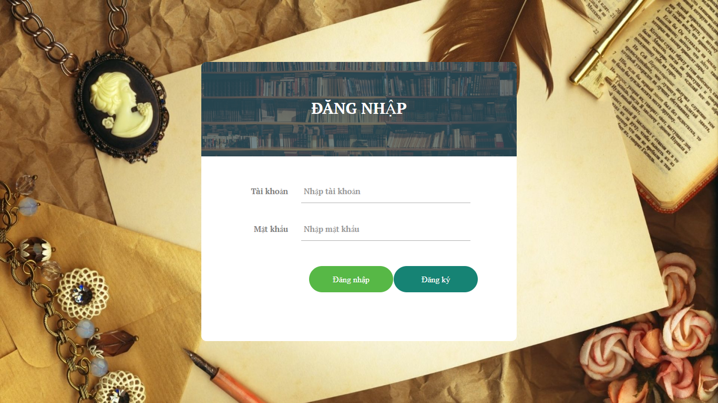

**Hình 3 Giao diện đăng nhập**

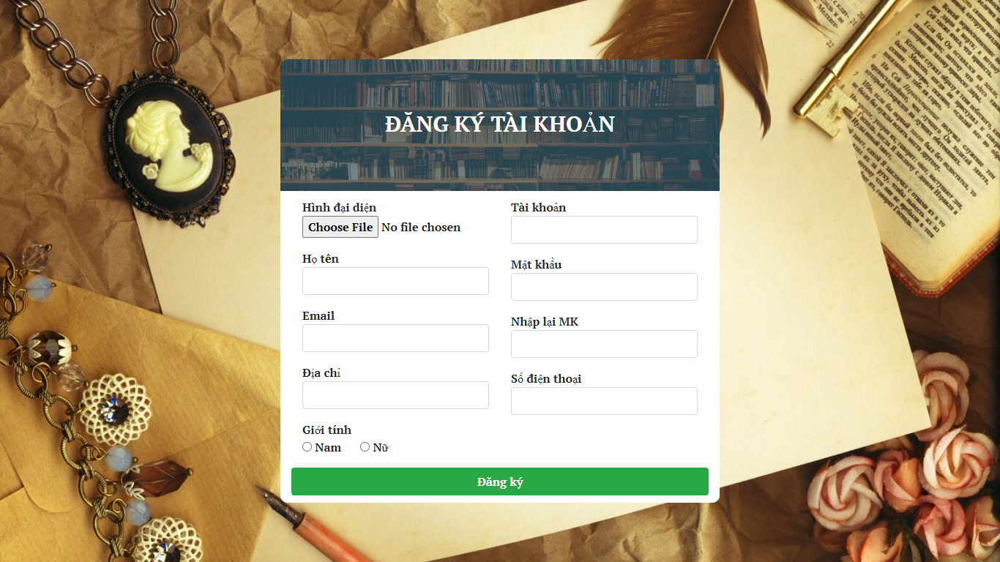

**Hình 4 Giao diện đăng kí thành viên**

* Trang chủ của hệ thống website bán sách online.

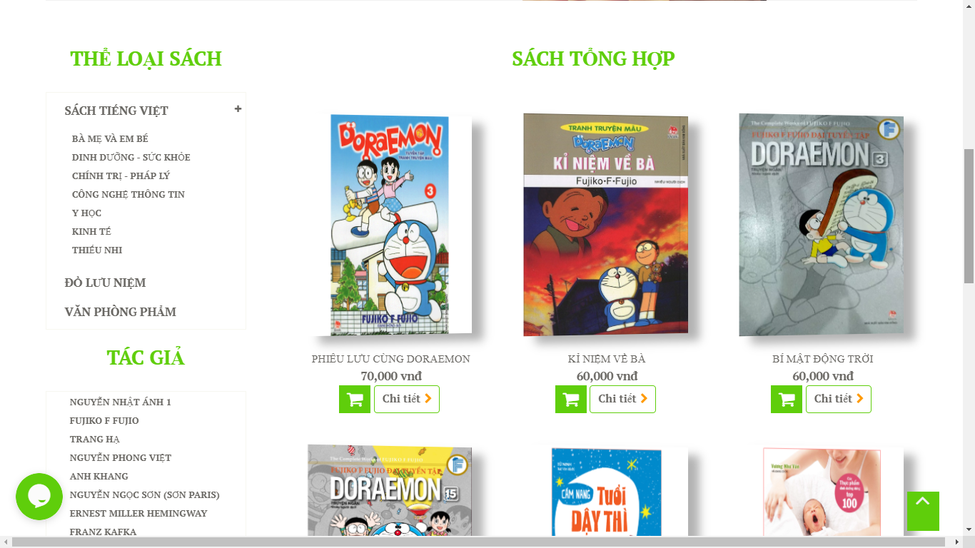

**Hình 5 Giao diện trang chủ**

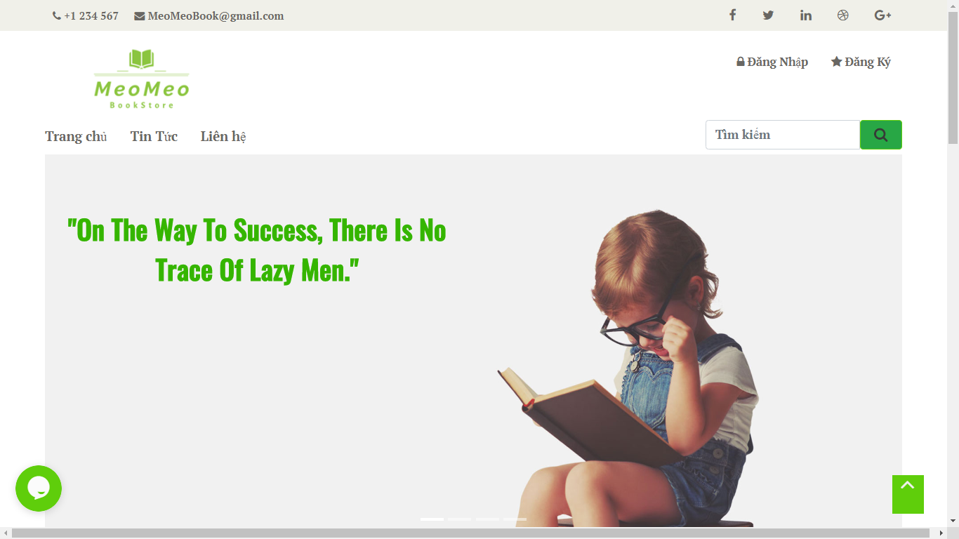

**Hình 6 Giao diện trang chủ**

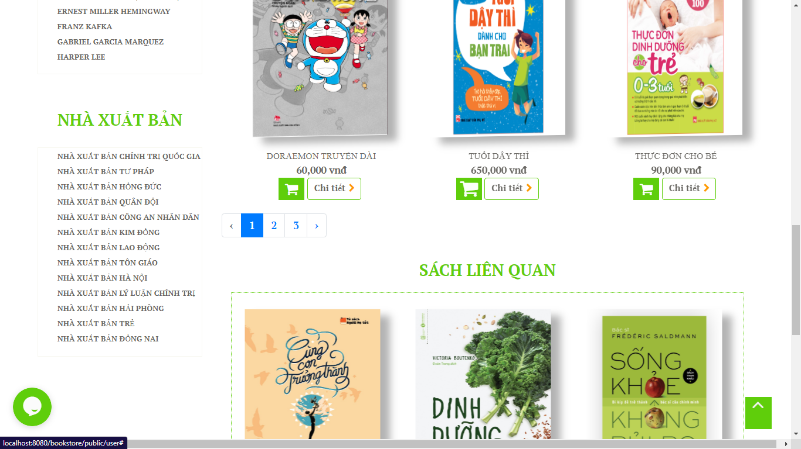

**Hình 7 Giao diện trang chủ**

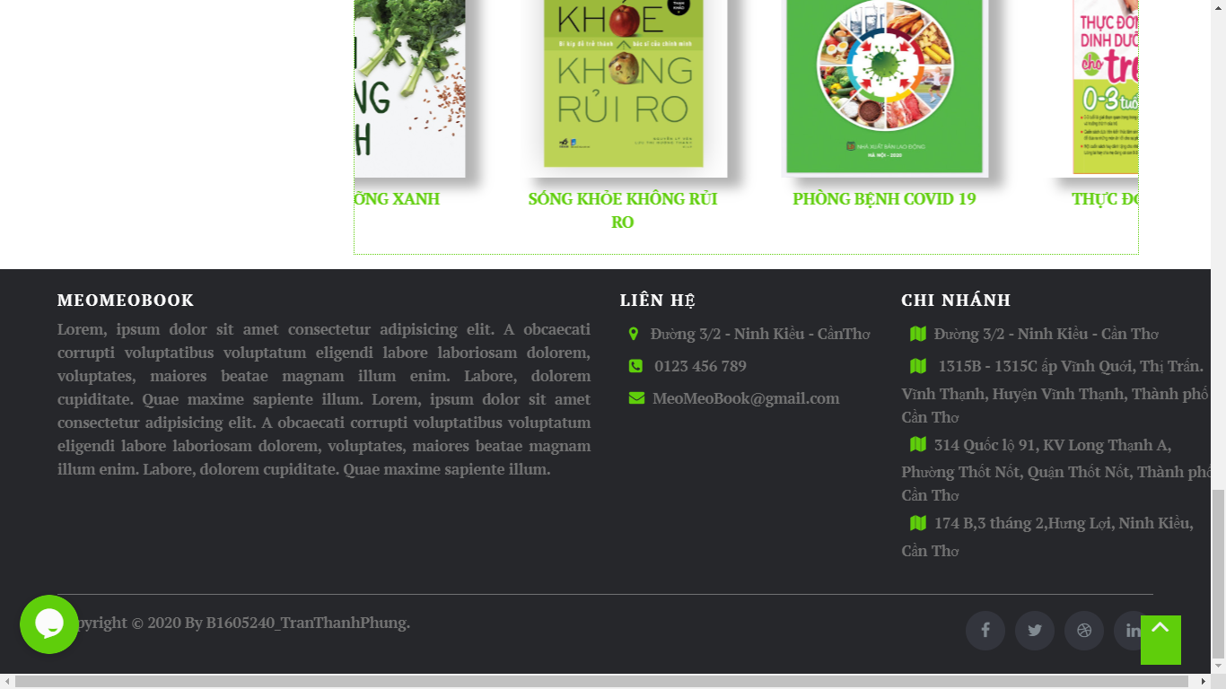

**Hình 8 Giao diện trang chủ vv**

* Khách hàng có thể tìm kiếm theo thể loại sách

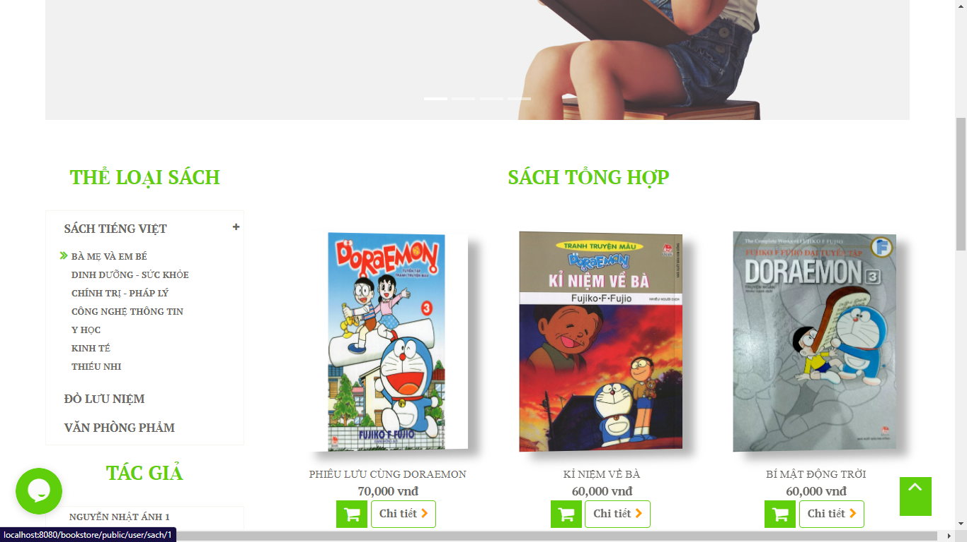

**Hình 9 Giao diện tìm theo loại sách**

* Kết quả sau khi chọn thể loại

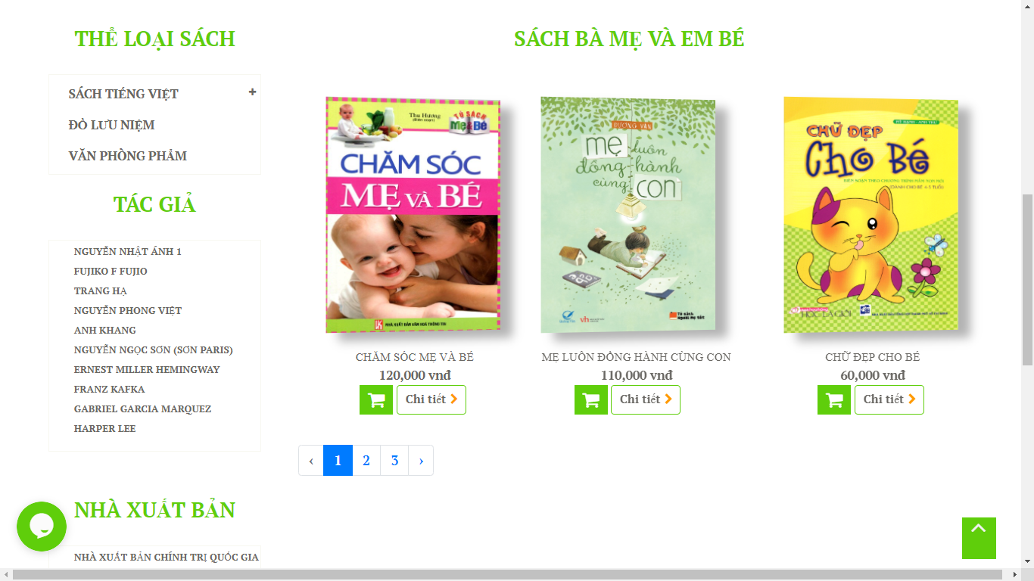

**Hình 10 Giao diện tìm theo loại sách**

* Khách hàng có thể tìm kiếm theo tác giả

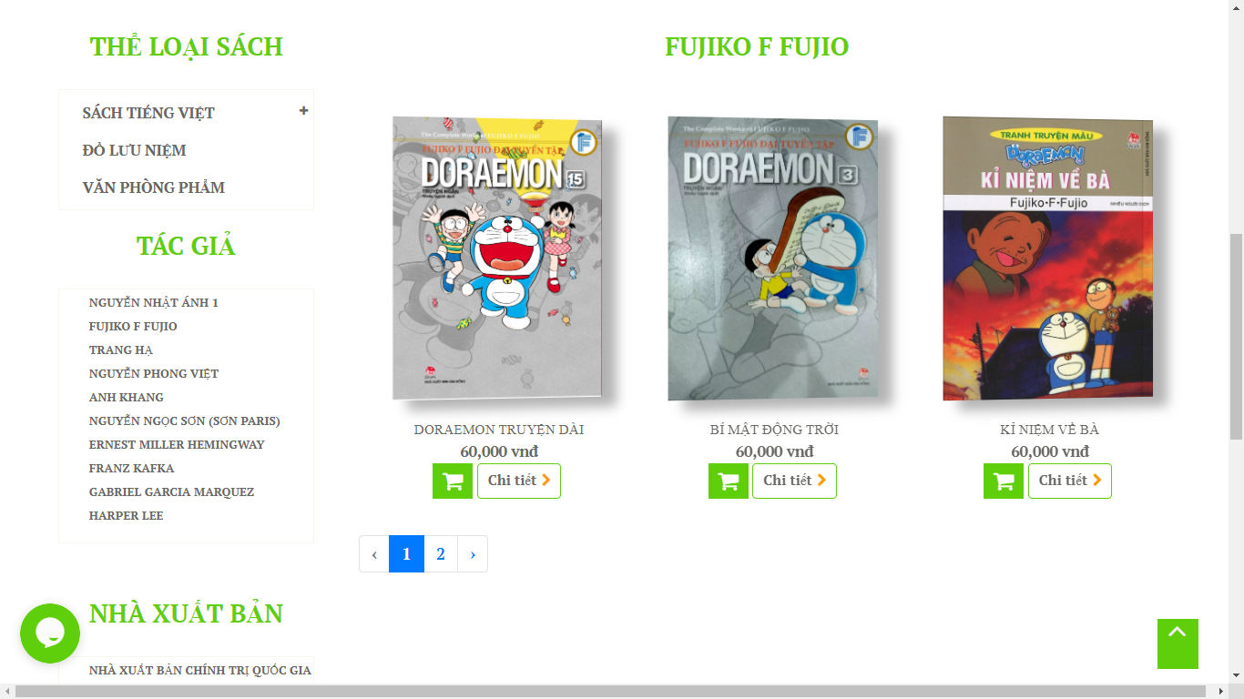

**Hình 11 Giao diện tìm theo tác giả**

* Kết quả sau khi chọn tác giả

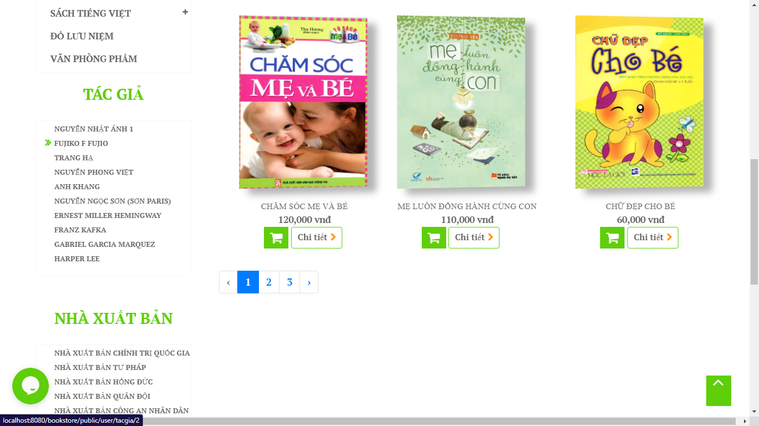

**Hình 12 Giao diện tìm theo tác giả**

* Sử dụng thanh tìm kiếm

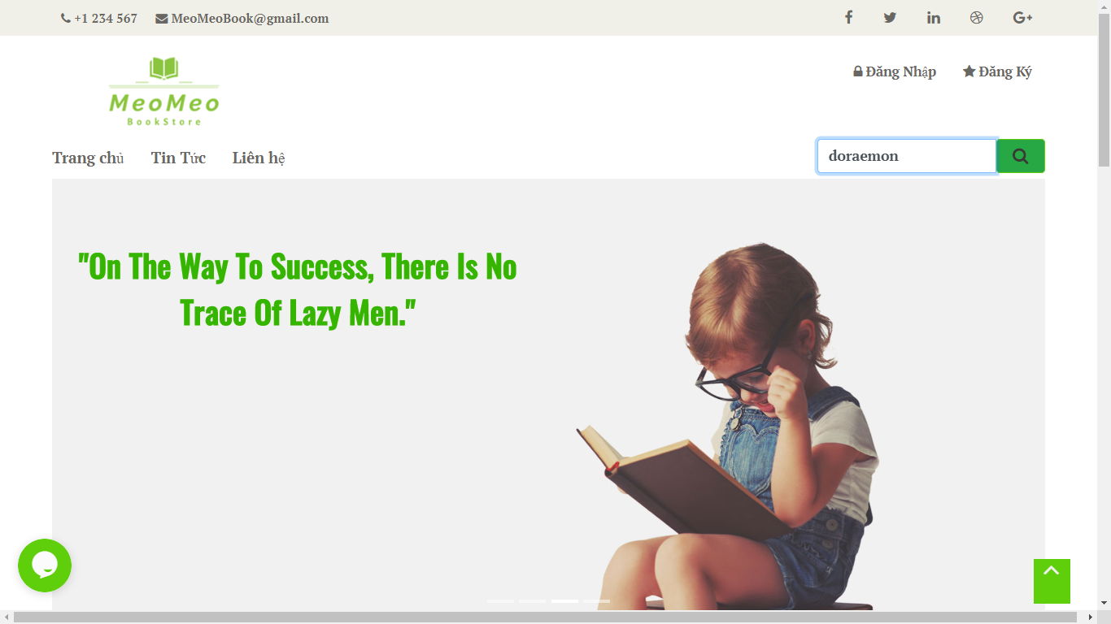

**Hình 13 Giao diện tìm kiếm**

* Kết quả sau khi tìm kiếm

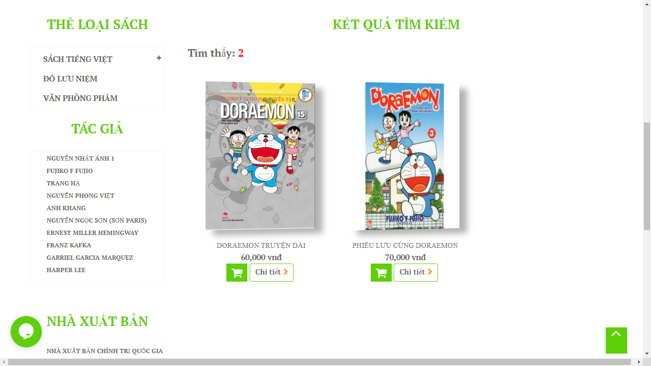

**Hình 14 Giao diện tìm kiếm**

* Chọn và xem chi tiết sách

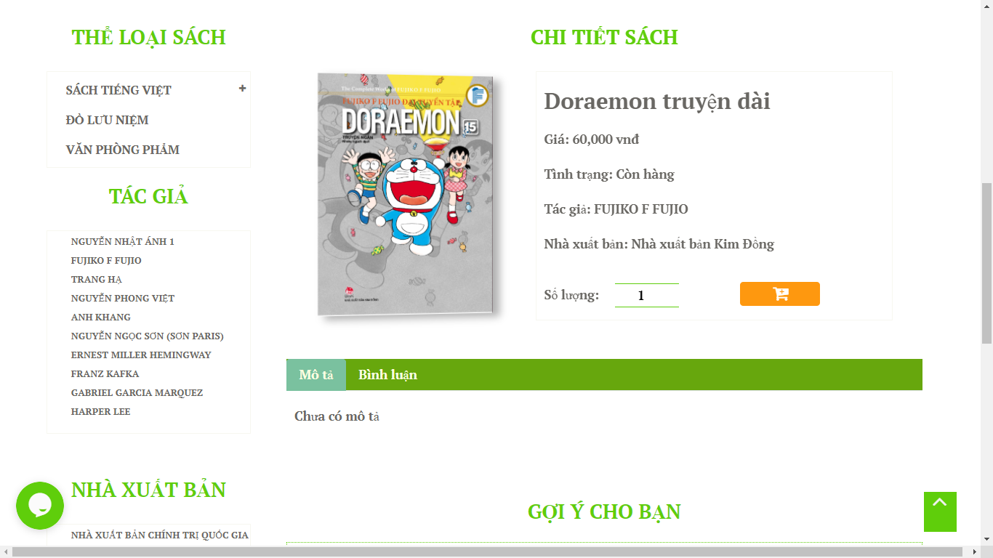

**Hình 15 Giao diện chi tiết sác**

* Gợi ý các sách cùng thể loại

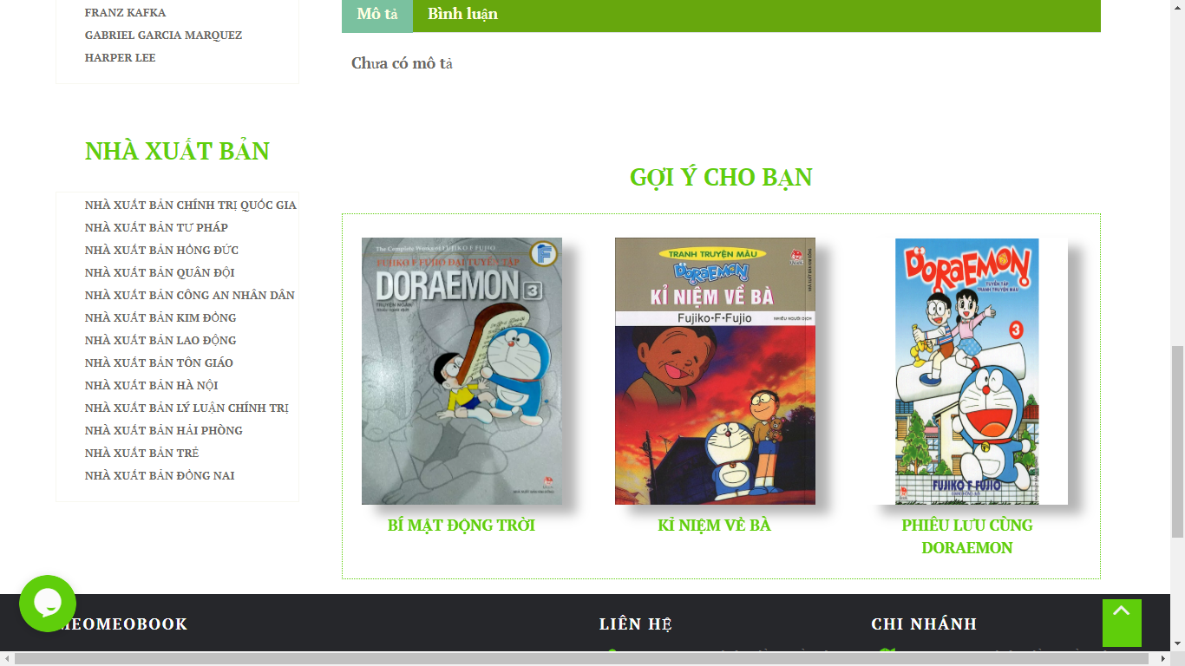

**Hình 16 Giao diện gợi ý sách**

* Khách hàng đánh giá và bình luận sách.

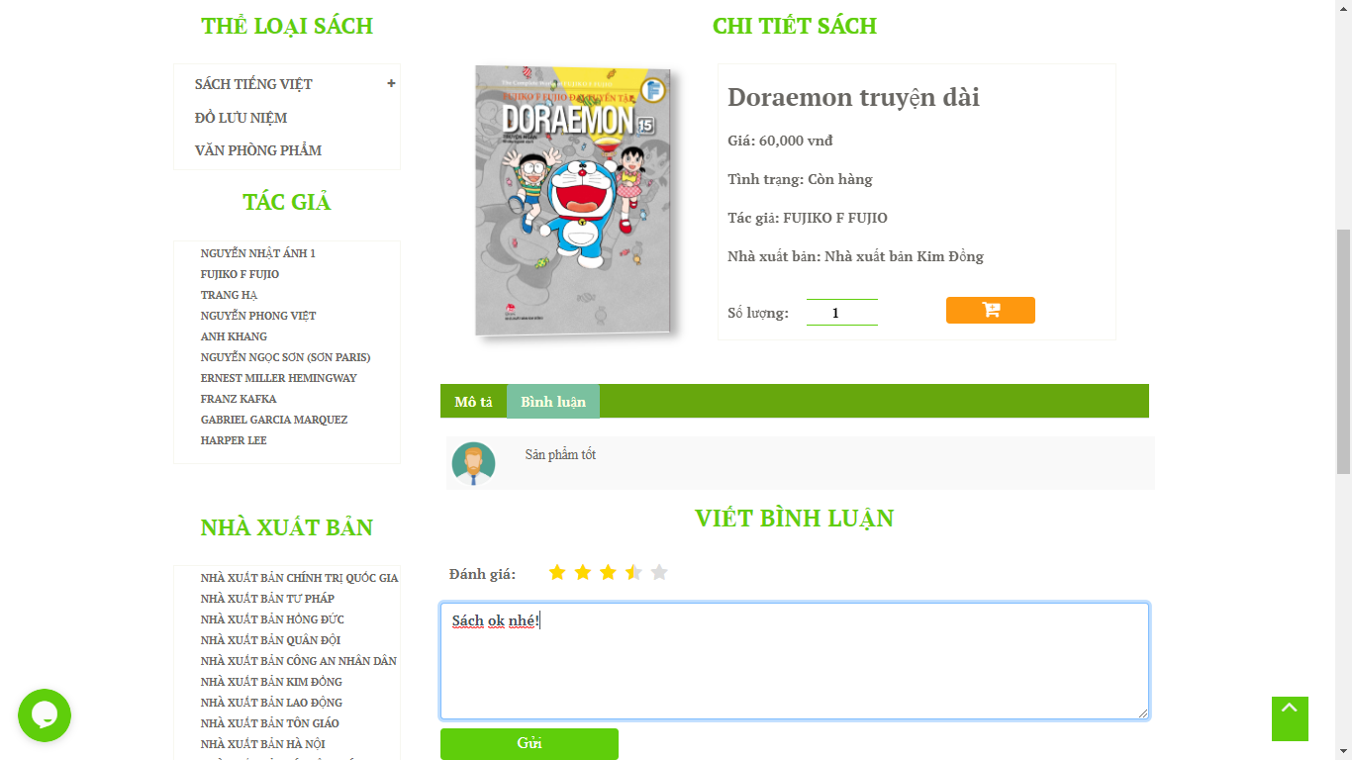

**Hình 17 Giao diện đánh giá bình luận sách**

* Sau khi bình luận

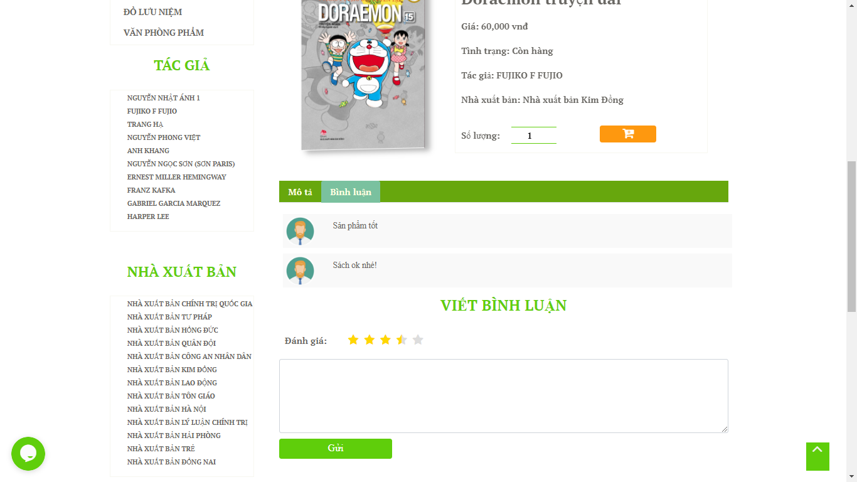

**Hình 18 Giao diện đánh giá bình luận sách**

* Chi tiết của giỏ hàng

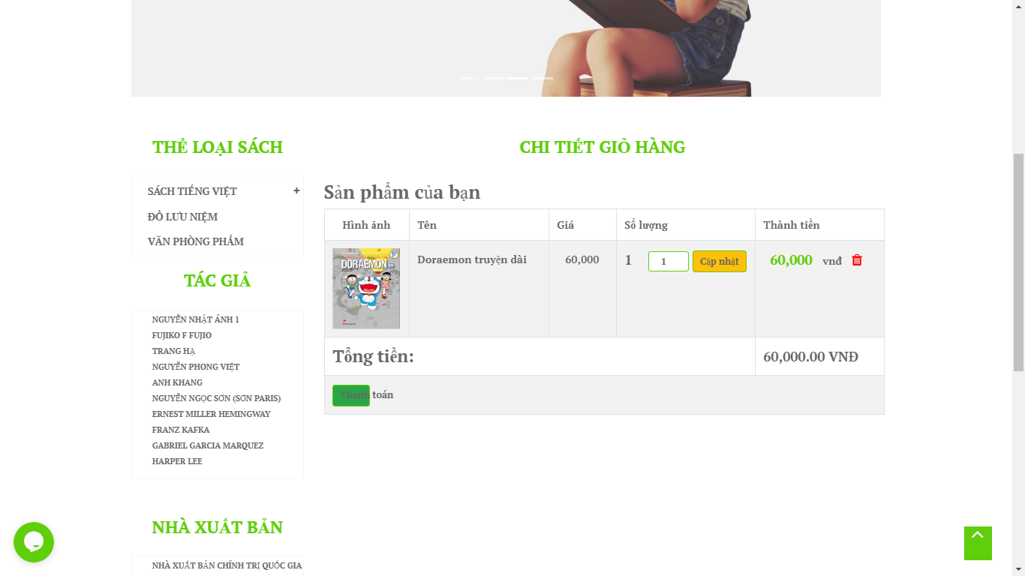

**Hình 19 Giao diện giỏ hàng**

* Khách hàng có thể cập nhật lại số lượng

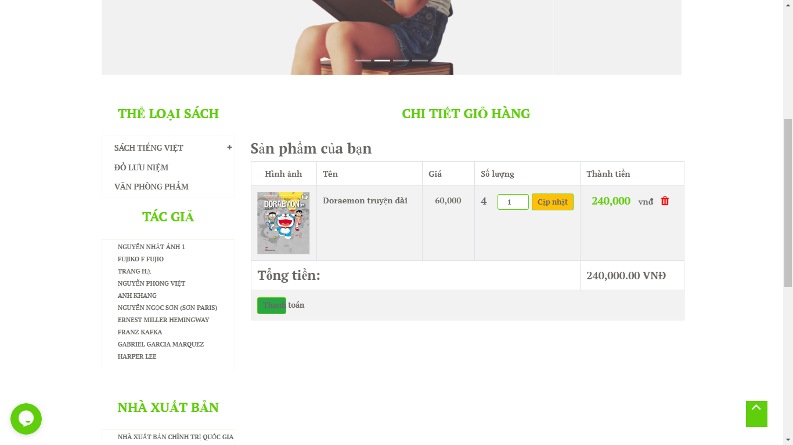

**Hình 20 Giao diện cập nhật giỏ hàng**

* Tiến hành thanh toán

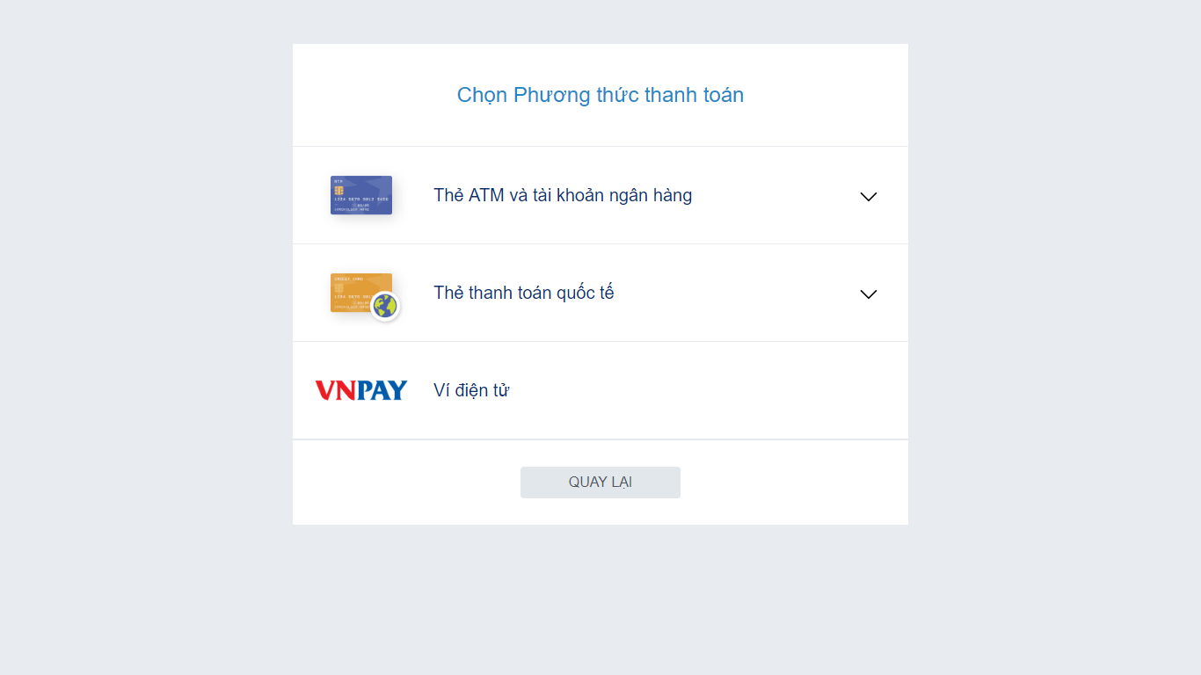

**Hình 21 Giao diện thanh toán**

* Chọn ngân hàng NCB để thanh toán

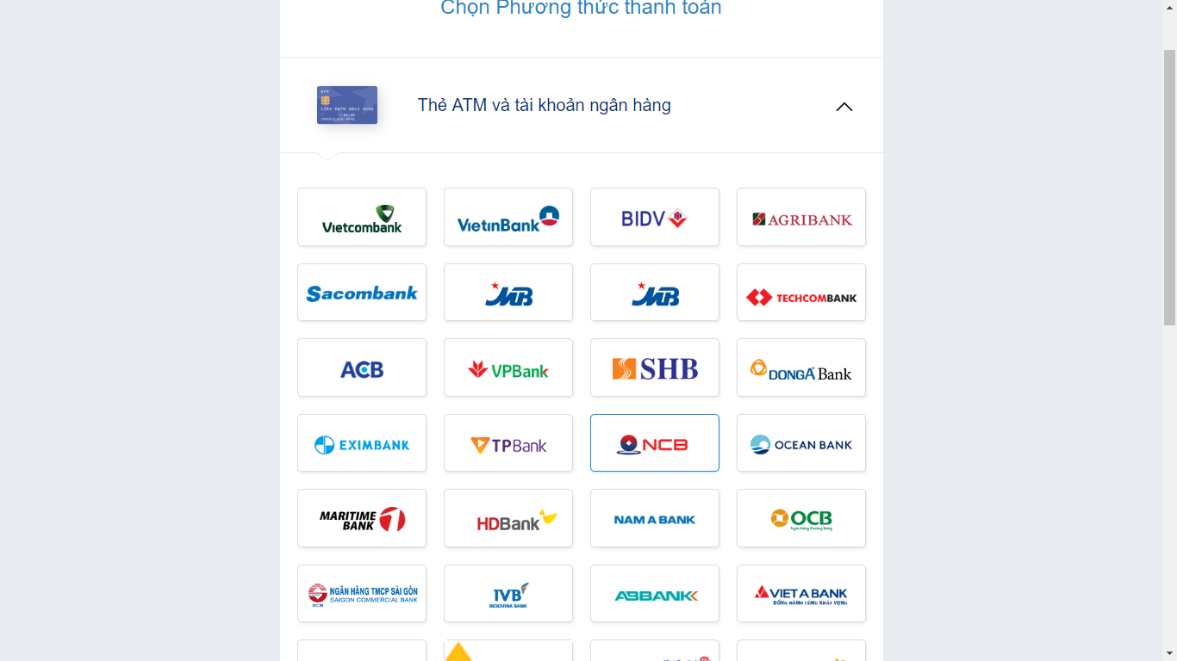

**Hình 22 Giao diện thanh toán**

* Đây là tài khoản mẫu mà vnPay cung cấp để test.

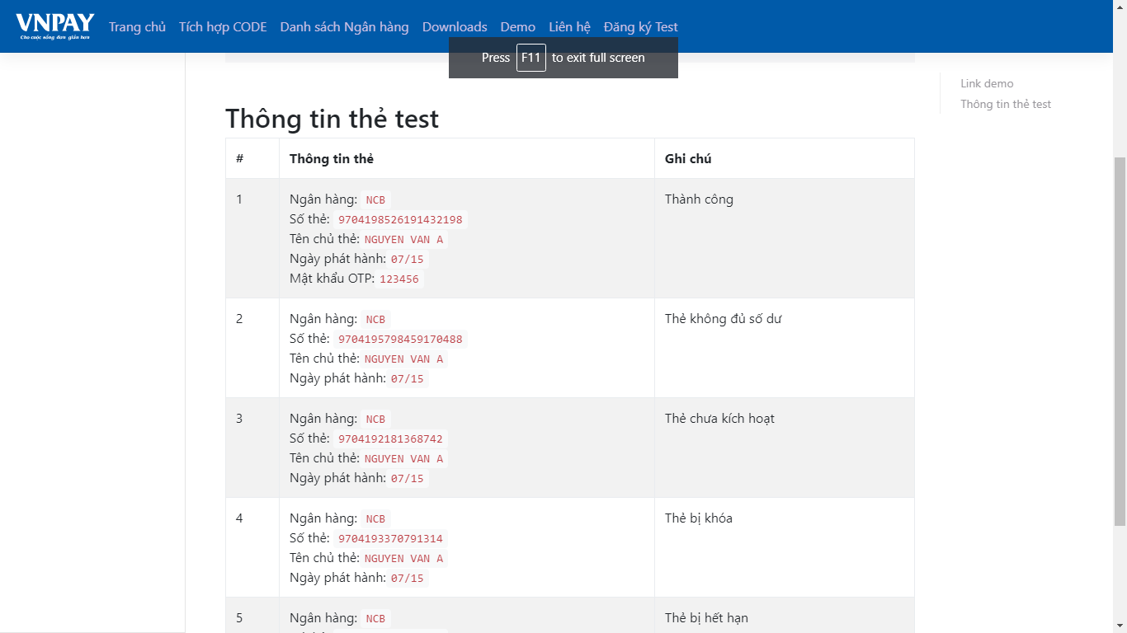

**Hình 23 Giao diện thanh toán**

* Nhập các thông tin cần thiết

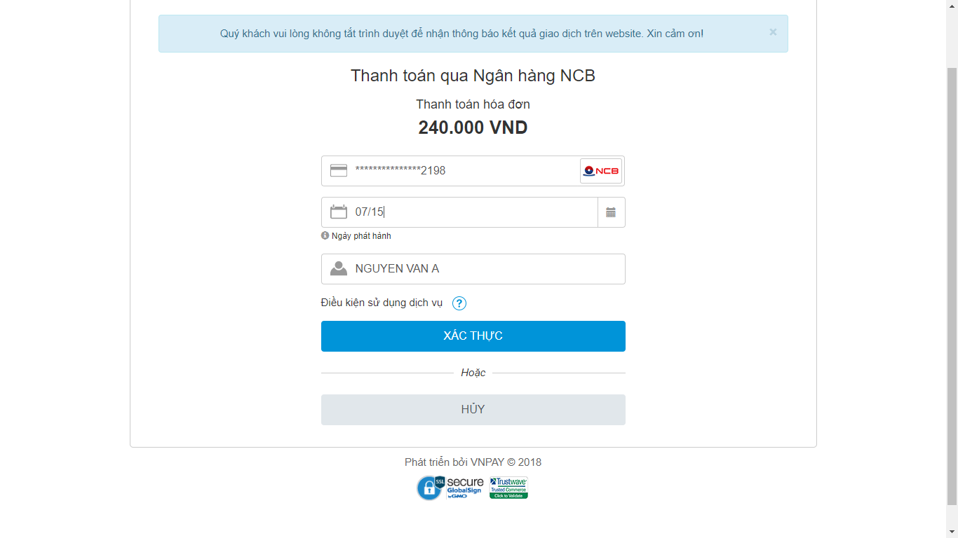

**Hình 24 Giao diện thanh toán**

* Xác thực mã OTP, giao dịch thành công quay về trang chủ.

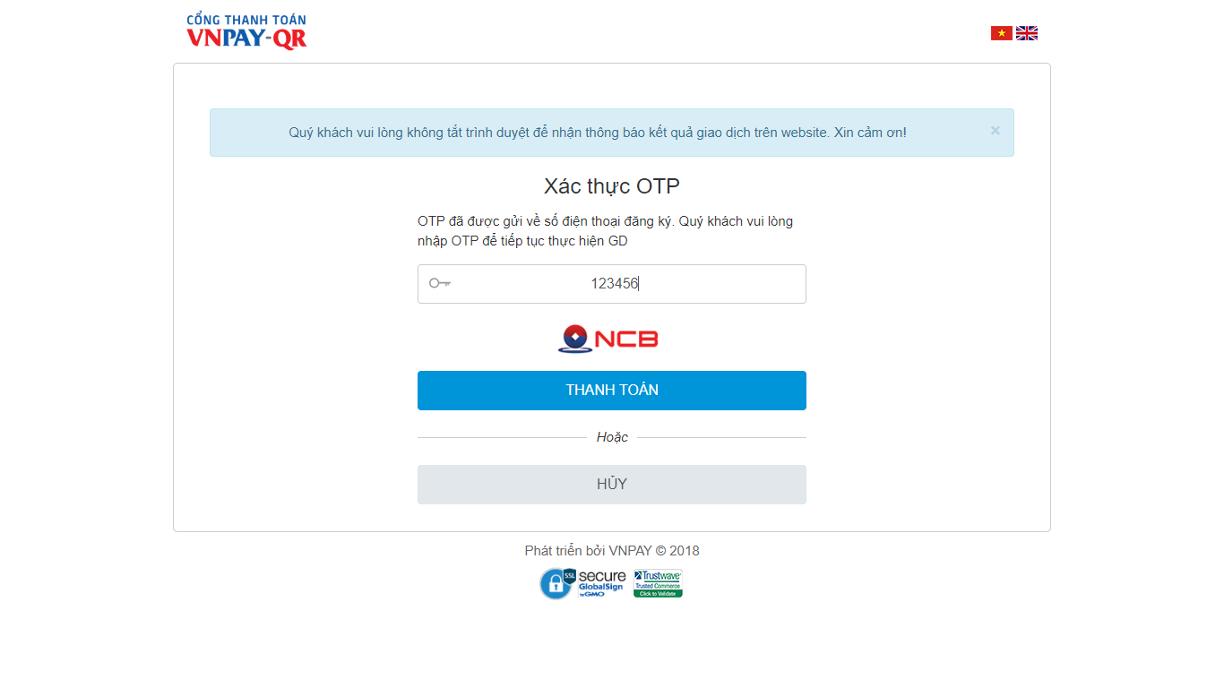

**Hình 25 Giao diện thanh toán**

* Hỗ trợ khách hàng trực tuyến.

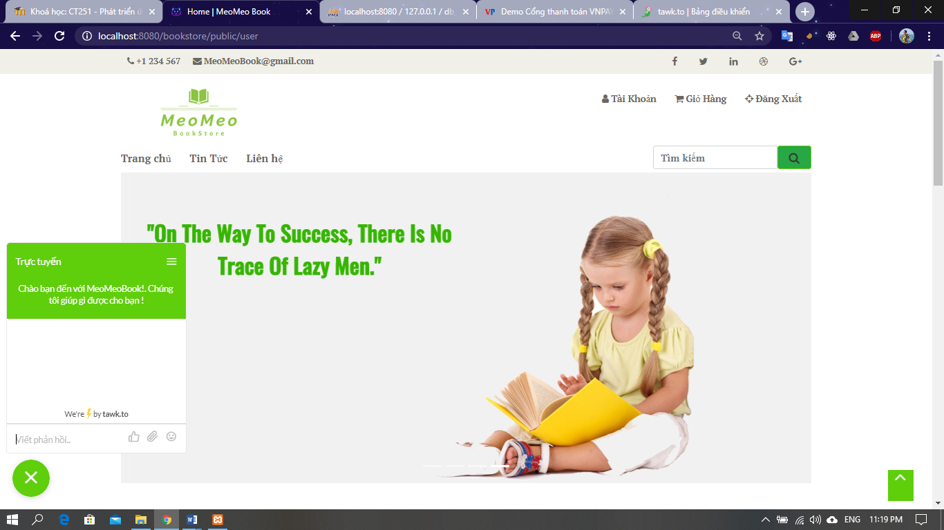

**Hình 26 Giao diện hổ trợ khách hàng**

* Hỗ trợ khách hàng trực tuyến.

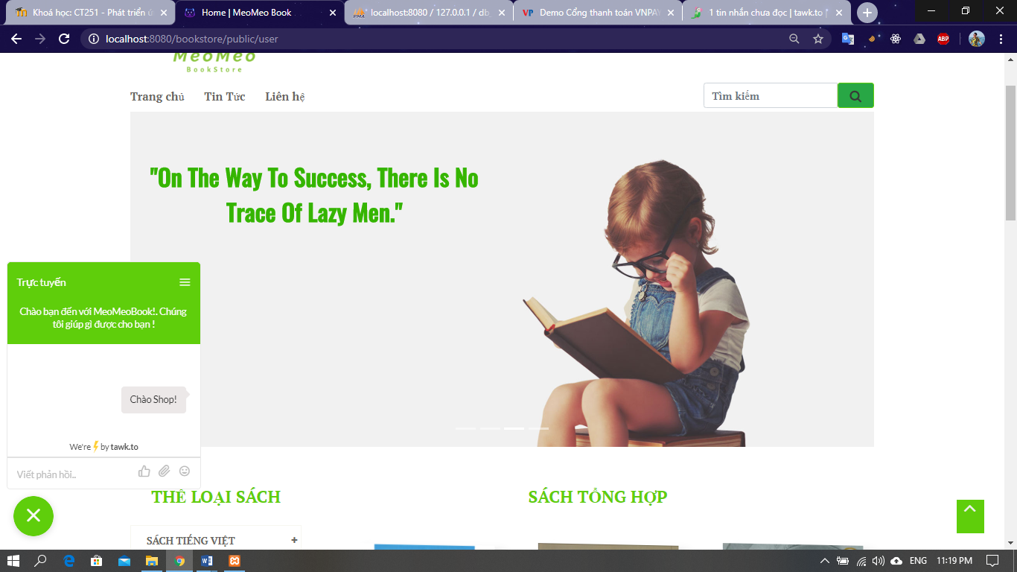

**Hình 27 Giao diện hổ trợ khách hàng**

* Trang quản trị của Admin để trao đổi với khách hàng

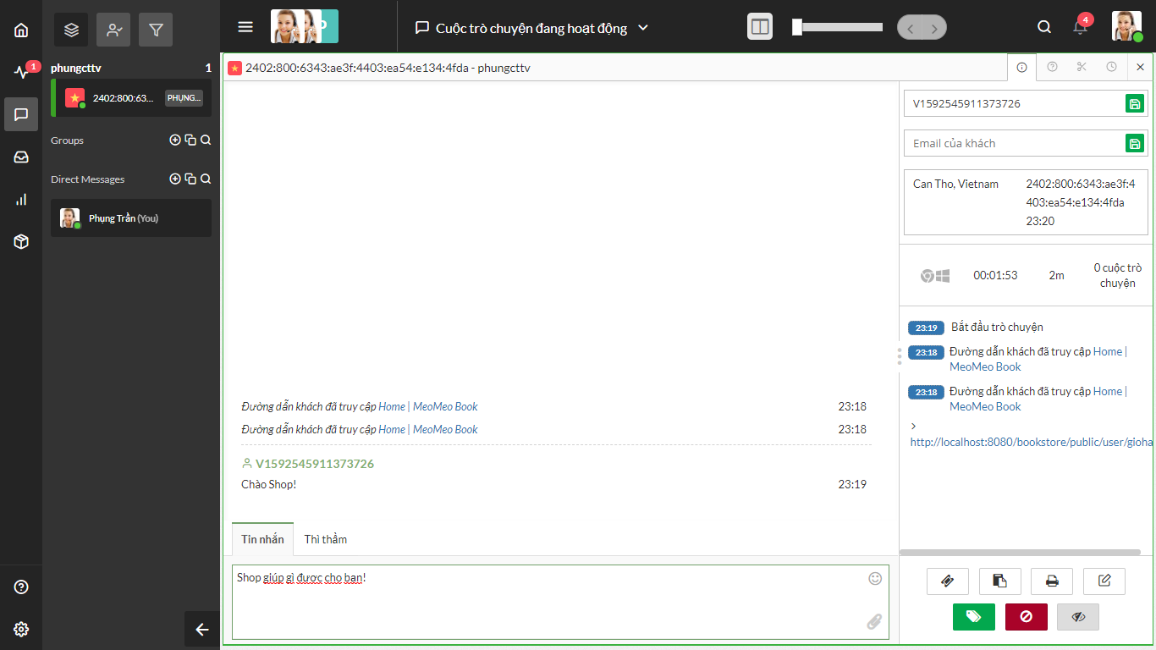

**Hình 28 Giao diện hổ trợ khách hàng**

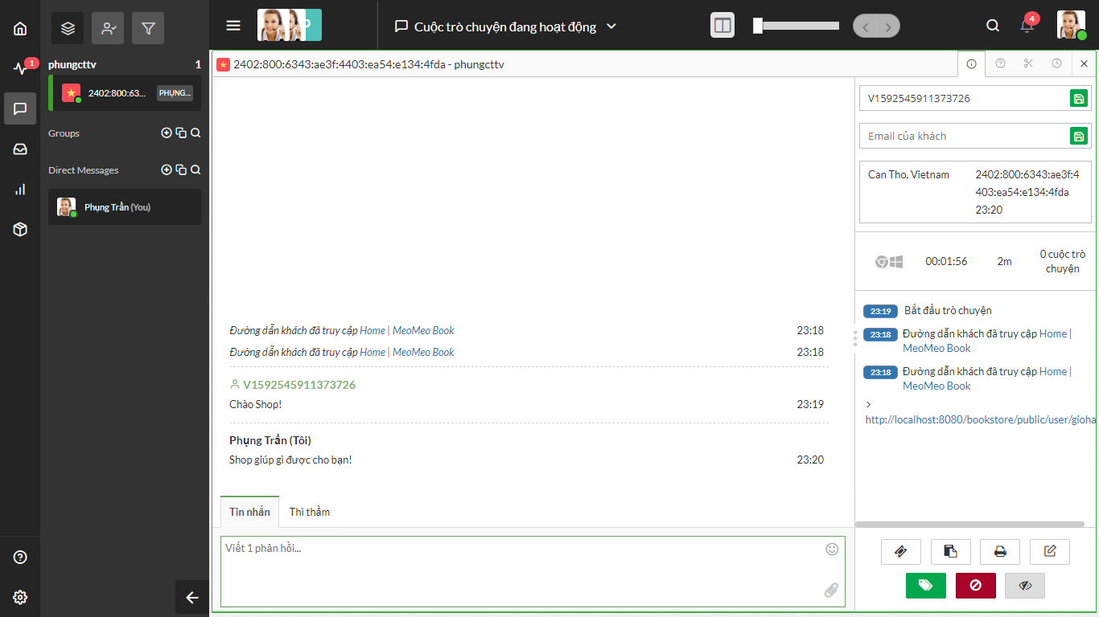

**Hình 29 Giao diện hổ trợ khách hàng**

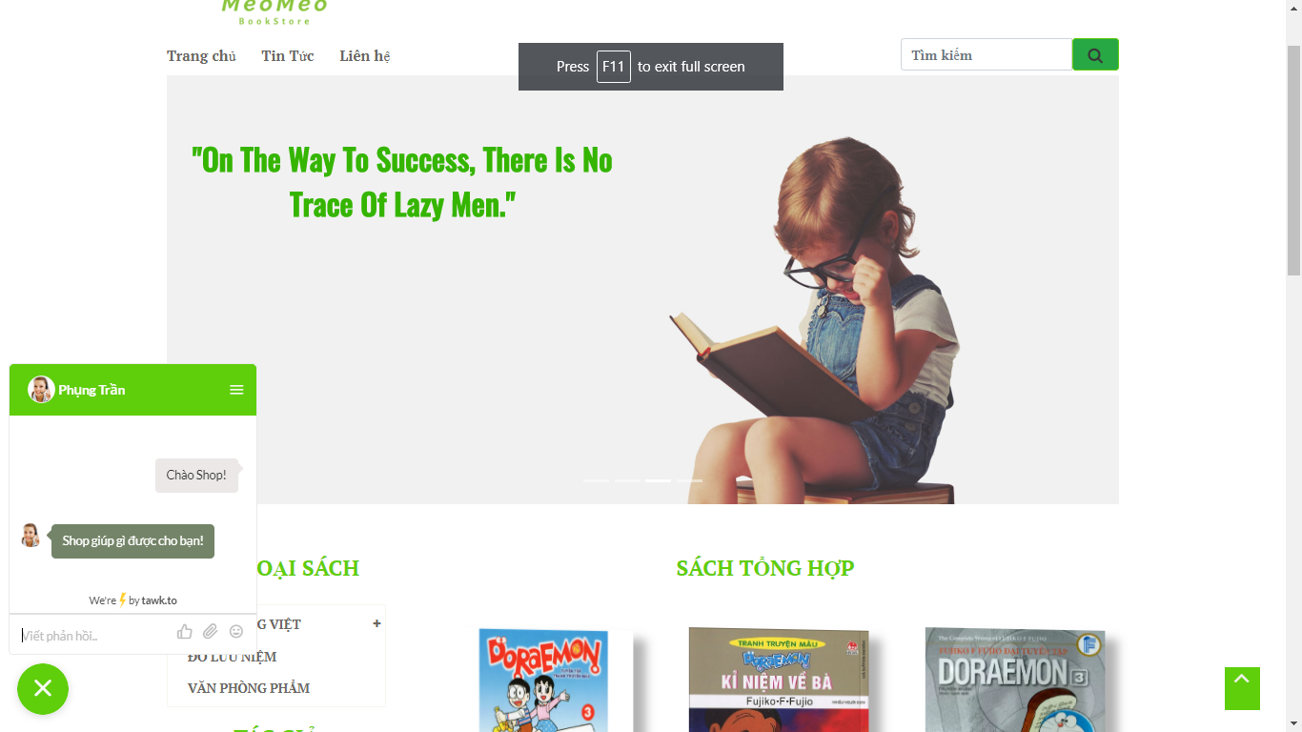

**Hình 30 Giao diện hổ trợ khách hàng**

## Giao diện Admin

* Admin đăng nhập vào trang quản trị

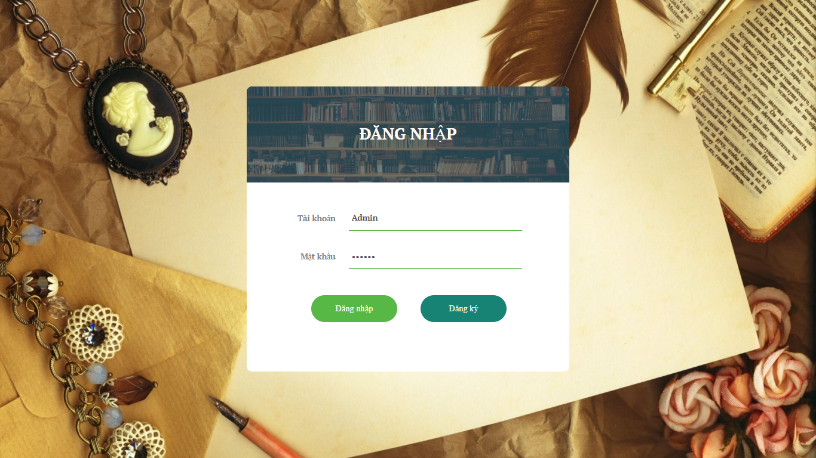

**Hình 31 Giao diện Admin**

* Giao diện cập nhật sách

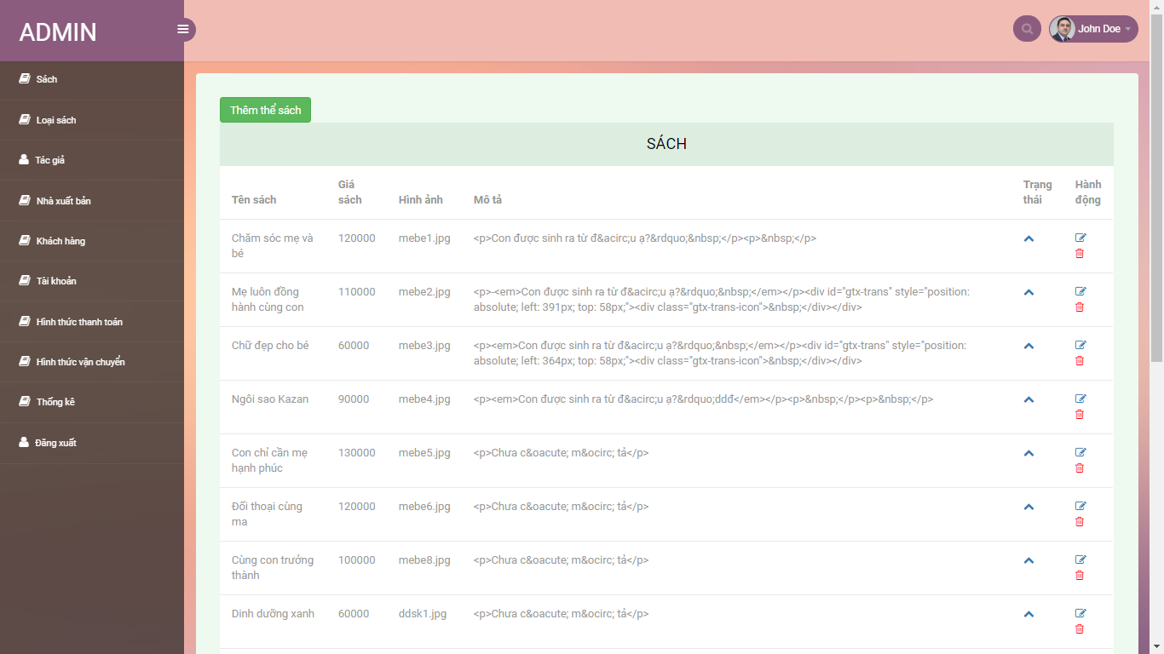

**Hình 32 Giao diện cập nhật sách**

* Thêm sách

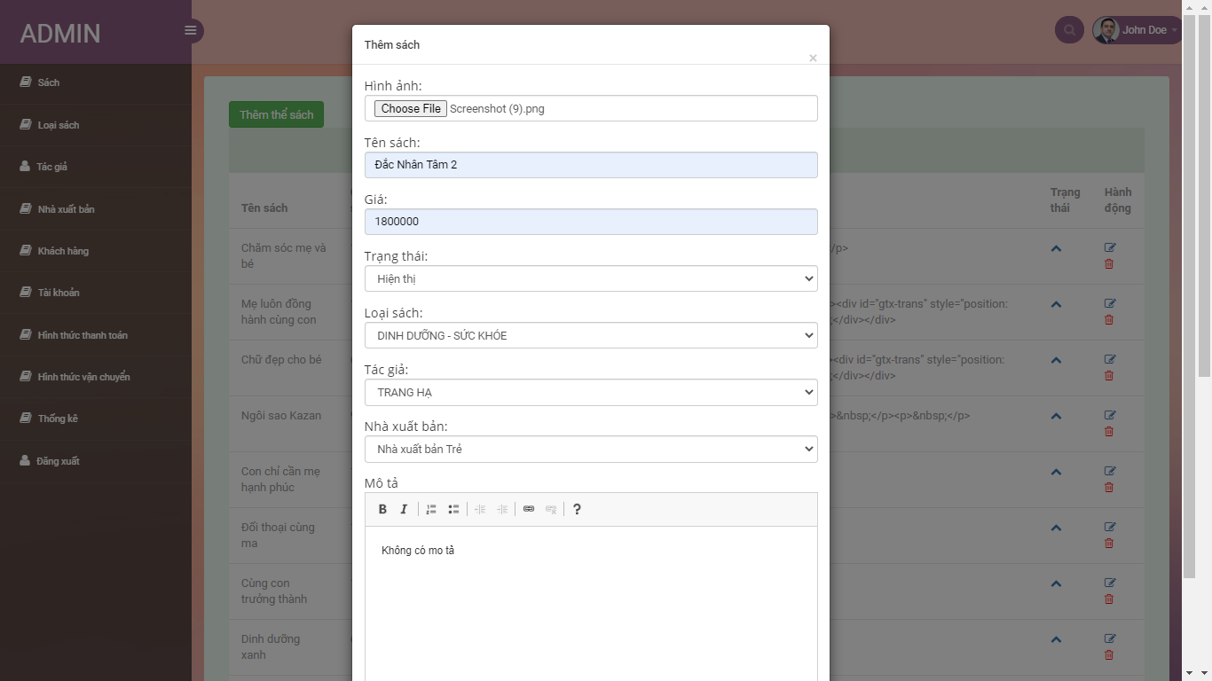

**Hình 33 Giao diện cập nhật sách**

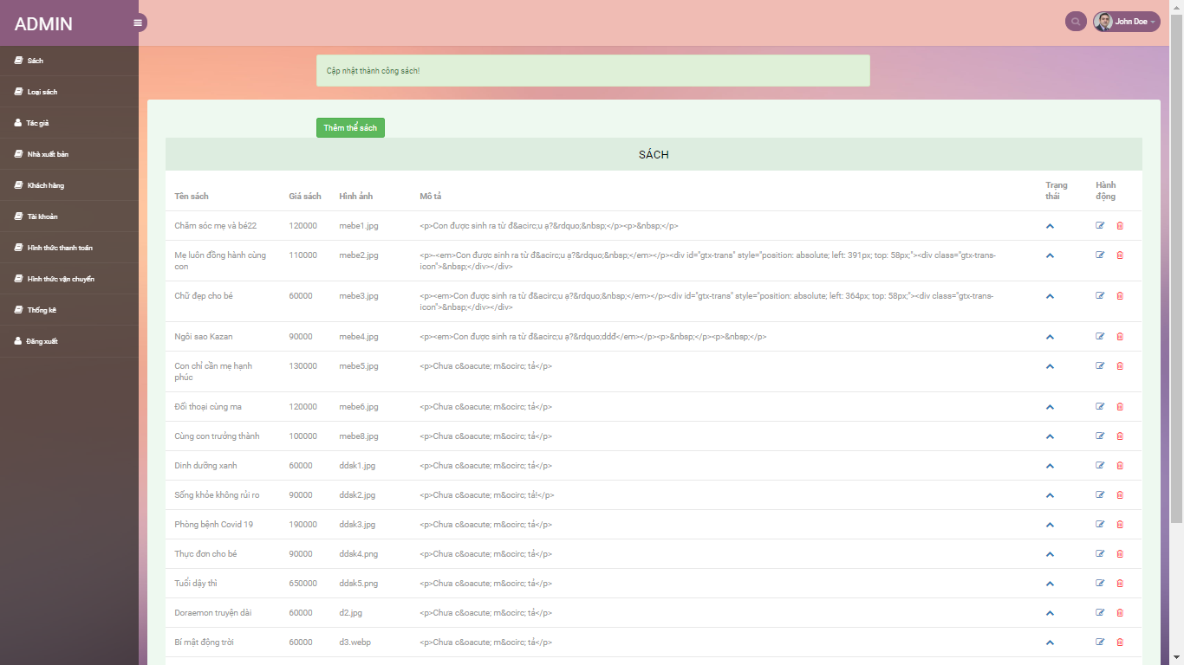

**Hình 34 Giao diện cập nhật sách**

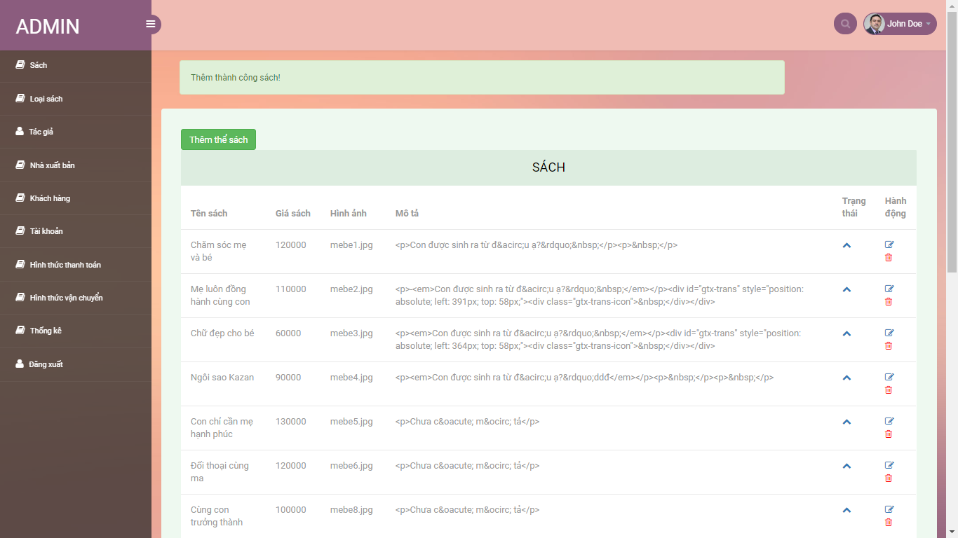

**Hình 35 Giao diện cập nhật sách**

* Cập nhật tác giả

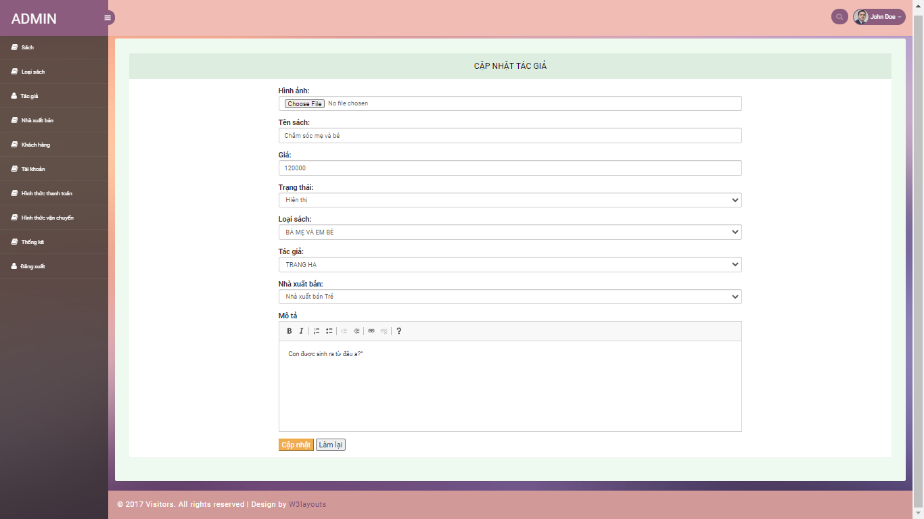

**Hình 36 Giao diện cập nhật tác giả**

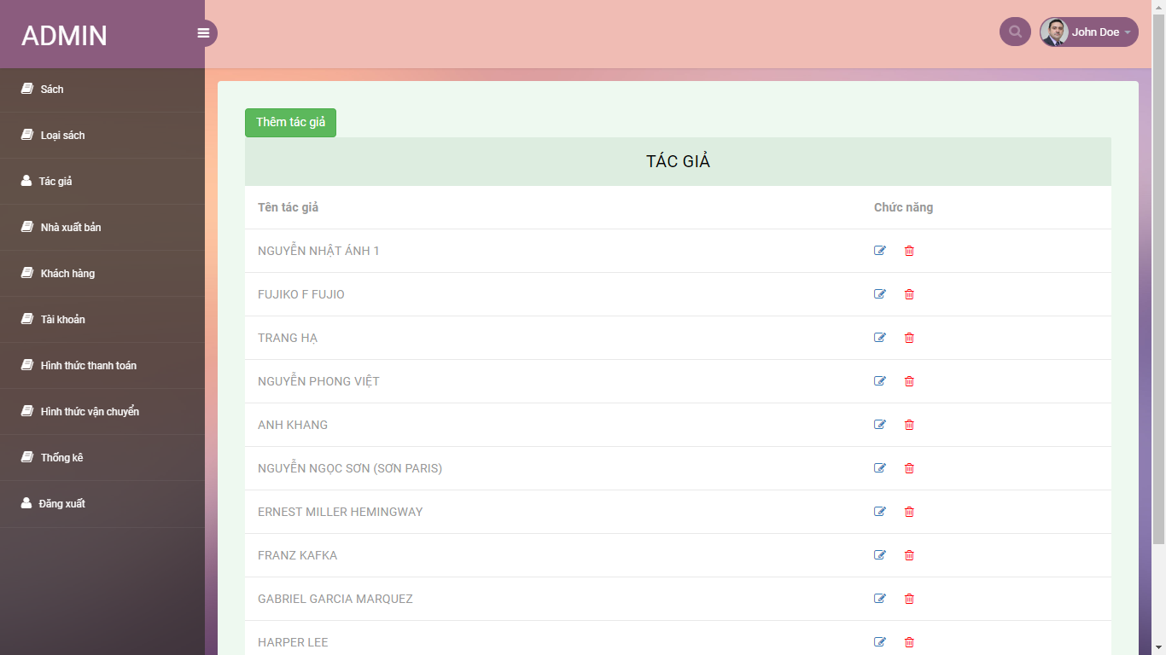

**Hình 37 Giao diện cập nhật tác giả**

* Cập nhật nhà xuất bản

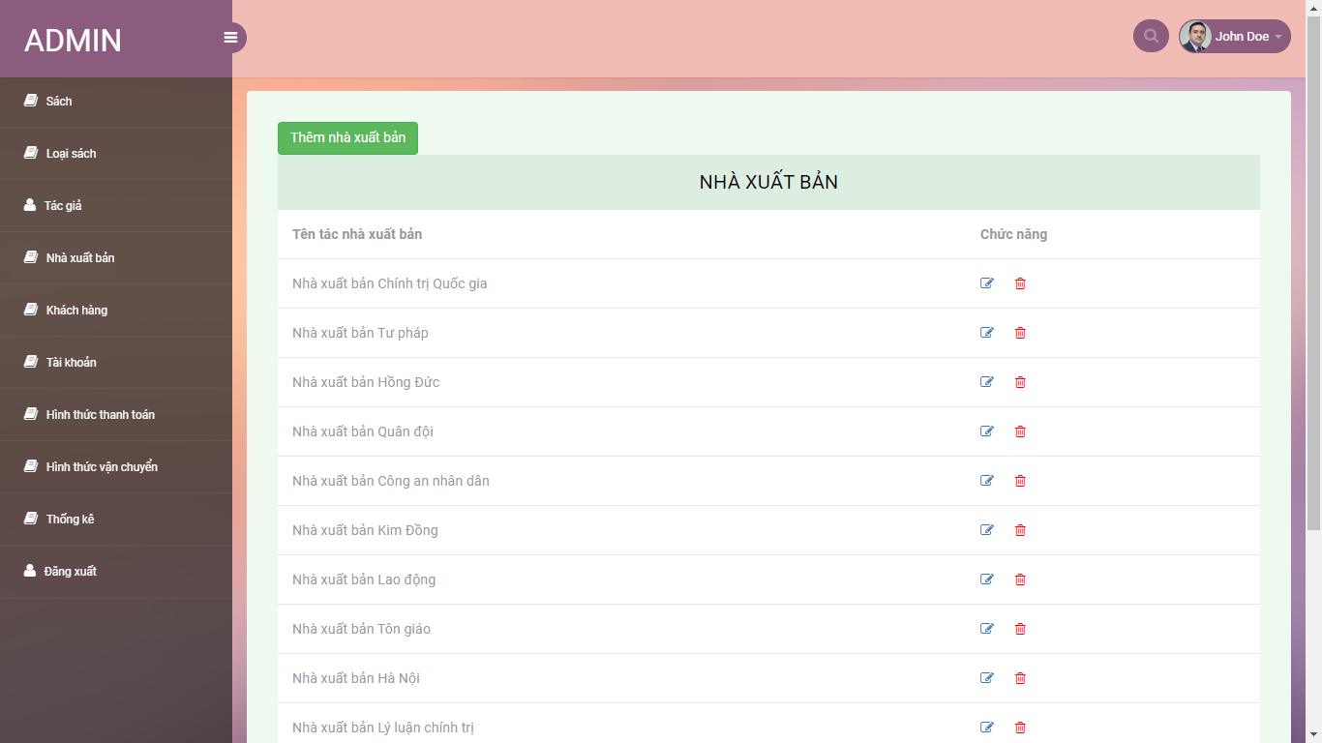

**Hình 38 Giao diện cập nhật nhà xuất bản**

* Cập nhật khách hàng

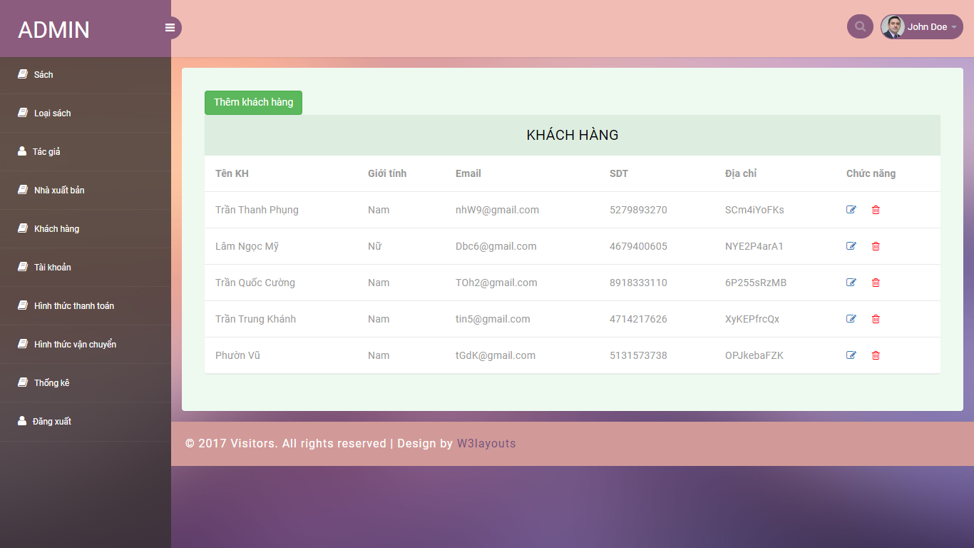

**Hình 39 Giao diện cập nhật khách hàng**

* Cập nhật tài khoản

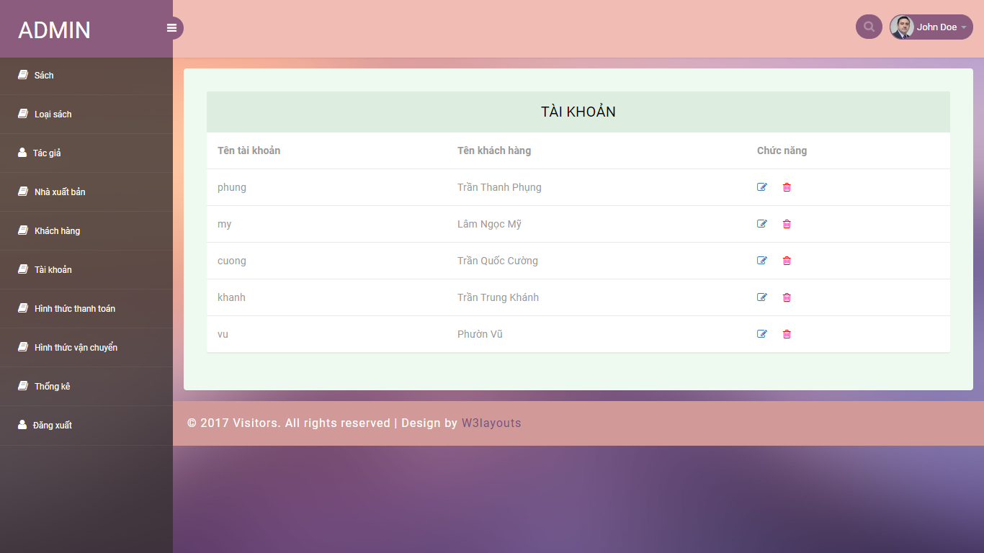

**Hình 40 Giao diện cập nhật tài khoản**

# KẾT LUẬN

## Kết quả đạt được

* Hệ thống cho phép người dùng có thể thao tác khi chưa đăng nhập
* Hệ thống cho phép thành đăng kí.
* Hệ thống cung cấp công cụ tìm kiếm theo tên sách, tác giả, nhà xuất bản.
* Đánh giá và bình luận sách.
* Hỗ trợ nhiều hình thức thanh toán của VNPay.
* Hệ thống hỗ trợ gợi ý theo loại sách.
* Người dùng có thể chat trực tuyến với nhân viên trên hệ thống
* Có chức năng phân loại khách hàng
* Giao diện thân thiện, dễ sử dụng, các tác vụ nhanh chóng và chính xác.

## Hạn chế

* Hệ thống còn nhiều thiếu sót các chức năng như:
  + Chưa tích hợp được thanh toán paypal
  + Thống kê vẫn còn chưa đa dạng về các tiêu chí.
  + Chuyển đổi ngôn ngữ
  + Chuyển đổi tỷ giá
  + Backup dữ liệu

## Hướng phát triển

* Khắc phục các hạn chế của hệ thống
* Mở rộng khả năng liên kết của hệ thống với các mạng xã hội như: Facebook, Twitter, Instagram…để đưa thông tin nhanh chóng và hiệu quả nhất
* Tích hợp thêm nhiều hình thức thanh toán khác.
* Tối ưu quy trình xác thực quyền sử dụng đất
* Phát triển SEO tăng thứ tự tìm kiếm cho trang web

# TÀI LIỆU THAM KHẢO

[1]Tiki <https://tiki.vn/>

[2] Laravel <https://laravel.com/>

[3] Bootstrap <https://getbootstrap.com/docs/4.0/getting-started/introduction/>

[4] Youtube <https://www.youtube.com/>

[5] Template admin: <https://w3layouts.com/visitors-admin-panel-bootstrap-responsive-web-template/>

[6] Ckeditor: <https://ckeditor.com/>

[7] Jquery: <https://jquery.com/>

[8] PowerDesigner: <https://www.sap.com/products/powerdesigner-data-modeling-tools.html>

[9] Vnpay: <https://sandbox.vnpayment.vn/apis/>

[10] Tawk: <https://www.tawk.to/>